Pogledati video o violini
https://youtu.be/pF4Ct0NNRjY
1. U koju vrstu instrumenata ubrajamo violinu?
2. Koliko žica ima violina?

Nauči pjevati pjesmu Ah, što volim sa neutralnim slogom na na.
https://www.youtube.com/watch?v=y5XNPuqY4ZE

Pogledaj video o violončelu
https://www.youtube.com/watch?v=sQ7cJyT3Hzg
Pokaži violončelo na fotografiji.

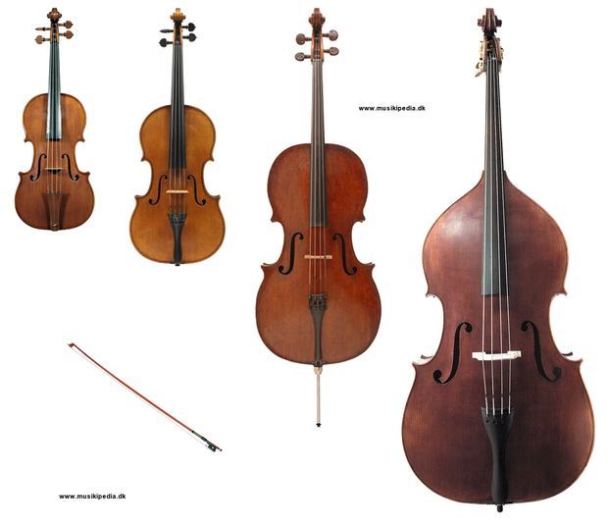

Ponoviti pjesmu Ah, što volim i naučiti što više teksta.

https://www.youtube.com/watch?v=y5XNPuqY4ZE

